Московский Государственный Технический Университет им. Н.Э. Баумана

Отчет по лабораторной работе № 3-4 по курсу Базовые компоненты интернет-технологий

" Функциональные возможности языка Python."

Исполнитель:

Романеев А.Ф., РТ5-31Б

Проверил:

Гапанюк Юрий Евгеньевич

Москва, 2022

**Задание**

# Цель лабораторной работы: изучение возможностей функционального программирования в языке Python.

Задание лабораторной работы состоит из решения нескольких задач.

Файлы, содержащие решения отдельных задач, должны располагаться в пакете lab_python_fp. Решение каждой задачи должно располагаться в отдельном файле.

При запуске каждого файла выдаются тестовые результаты выполнения соответствующего задания.

**Код**

**cm_timer.py:**

from contextlib import contextmanager

from time import time, sleep

class cm_timer_1:

    def __init__(self):

        self.start_time = time()

    def __enter__(self):

        return self

    def __exit__(self, exc_type, exc_val, exc_tb):

        if exc_type is not None:

            print(exc_type, exc_val, exc_tb)

        self.end_time = time()

        print(f'Время работы блока (class) {self.end_time - self.start_time:.5f} сек.')

@contextmanager

def cm_timer():

    start_time = time()

    yield 1

    print(f'Время работы блока (function) {time() - start_time:.5f} сек.')

# with cm_timer():

#     sleep(1.5)

# with cm_timer_1():

#     sleep(1.5)

**field.py:**

goods = [

    {'title': 'Ковер', 'price': 2000, 'color': 'green'},

    {'title': 'Диван для отдыха', 'color': 'black'}

]

def field(items, *args):

    assert len(args) > 0

    result = []

    for item in items:

        dict_result = {}

        if len(args) == 1 and item[args[0]] is not None:

            result.append(item[args[0]])

        else:

            for key in args:

                if key in item and item[key] is not None:

                    dict_result[key] = item[key]

        if len(dict_result) > 0:

            result.append(dict_result)

    return result

# print(field(goods, 'title'))

# print(field(goods, 'title', 'price'))

# print(field(goods, 'title', 'price', 'color'))

# print(field(goods, 'title', 'color'))

**gen_random.py:**

import random

def gen_random(num_count, begin, end):

    result = [random.randint(begin, end) for i in range(num_count)]

    return result

# print(gen_random(5, 1, 3))

# print(gen_random(5, 5, 10))

**print_result.py:**

def print_result(func):

    def wrapper(*args, **kwargs):

        print(func.__name__)

        result = func(*args, **kwargs)

        if (isinstance(result, list)):

            print(*result, sep = '\n')

        elif (isinstance(result, dict)):

            for key, value in result.items():

                print(key, value, sep = ' = ')

        else:

            print(result)

        return result

    return wrapper

@print_result

def test_1():

    return 1

@print_result

def test_2():

    return 'iu5'

@print_result

def test_3():

    return {'a': 1, 'b': 2}

@print_result

def test_4():

    return [1, 2]

if __name__ == '__main__':

    print('!!!!!!!!')

    test_1()

    test_2()

    test_3()

    test_4()

    print('!!!!!!!!')

**sort.py:**

data = [4, -30, 30, 100, -100, 123, 1, 0, -1, -4]

if __name__ == '__main__':

    result = sorted(data, key=abs, reverse=True)

    print(result)

    result_with_lambda = sorted(data, key = lambda x: -abs(x))

    print(result_with_lambda)

**unique.py:**

#from gen_random import gen_random

class Unique(object):

    def __init__(self, items, **kwargs):

        self.items = list(items)

        self.ignore_case = kwargs.get('ignore_case', False)

        self.unique_items = set()

    def __iter__(self):

        return self

    def __next__(self):

        if len(self.items) == 0:

            raise StopIteration

        item = self.items.pop(0)

        if self.ignore_case:

            item = item.lower()

        if item not in self.unique_items:

            self.unique_items.add(item)

            return item

        else:

            return self.__next__()

# data = [1,1,1,2,2,3,4,5,5,5,5,5,5,5,5,5,5,5,5,5,5,5,5,5]

# print(*Unique(data))

# data = ['a', 'A', 'B', 'a', 'b']

# print(*Unique(data, ignore_case=True))

# print(*Unique(data))

**process_data.py:**

import json

import sys

from cm_timer import cm_timer_1

from gen_random import gen_random

from print_result import print_result

from field import field

from unique import Unique

path = 'lab3_4/lab_python_fp/data_light.json'

with open(path, encoding='UTF8') as f:

    data = json.load(f)

@print_result

def f1(arg):

    return sorted(Unique(field(arg, 'job-name'), ignore_case=True))

    # return (Unique(sorted(field(arg, 'job-name'), key=len), ignore_case=True))

@print_result

def f2(arg):

    return (list(filter(lambda x: x.startswith('программист'), arg)))

@print_result

def f3(arg):

    return list(map(lambda x: x + ' с опытом Python', arg))

@print_result

def f4(arg):

    return list(map(lambda x: x + ', зарплата ' + str(gen_random(1, 100000, 200000)) + ' руб.', arg))

if __name__ == '__main__':

    with cm_timer_1():

        f4(f3(f2(f1(data))))

**Результаты выполнения программы**

*Основной результат:*

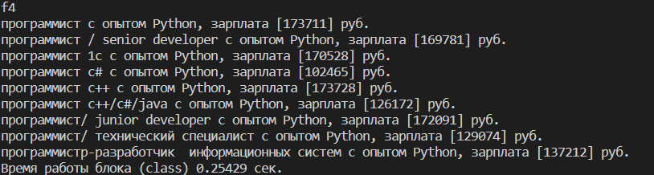

*Промежуточные функции:*

